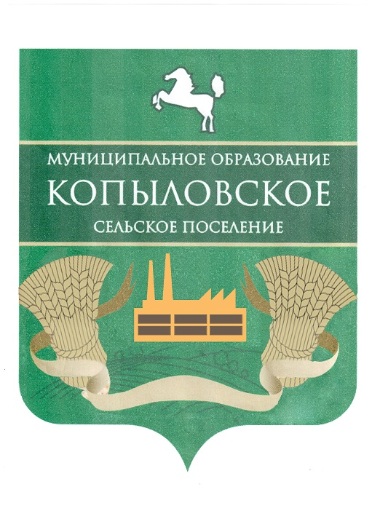

Совет Копыловского сельского поселения

РЕШЕНИЕ
п.Копылово
18 мая 2021 г. № 48.3
48-е собрание 4-го созыва
О внесении изменений в решение Совета
Копыловского сельского поселения от 12.11.2020г. № 40.2
«О передаче части полномочий Администрацией
Копыловского сельского поселения на уровень
Администрации Томского района по благоустройству
наиболее посещаемой муниципальной территории
общего пользования Томского района»

В соответствии с Федеральным законом от 06 октября 2003 года, № 131-ФЗ «Об общих принципах организации местного самоуправления в Российской Федерации», в рамках реализации регионального проекта «Формирование комфортной городской среды» государственной программы «Жилье и городская среда Томской области»,

Совет Копыловского сельского поселения РЕШИЛ:

1. Изложить п.2 в следующей редакции:
«Администрации Копыловского сельского поселения передать иной межбюджетный трансферт из бюджета Копыловского сельского поселения в бюджет муниципального образования «Томский район» в размере 657 923,92 (Шестьсот пятьдесят семь тысяч девятьсот двадцать три) рубля 92 копейки, на благоустройство объекта по адресу, указанному в п. 1.1. настоящего решения».
2. Направить настоящее решение Главе поселения (Главе Администрации) для подписания и опубликования в Информационном бюллетене Копыловского сельского поселения и разместить на официальном сайте муниципального образования «Копыловское сельское поселение» (http://kopilovosp.tomsk.ru/).

Председатель Совета
Копыловского сельского поселения Л.А. Хайкис

Глава поселения
(Глава Администрации) А.А.Куринский

